## horizontal line



Filantelie

09.04.20XX

**─**

Partenie Alex-Eduard

Gr 1081

Seria D

# 

# Introducere

Problema este aceea de a manageria usor toate aspectele ce tin de domeniul filanteliei.

Proiectul ajuta filantelistul sa tina evidenta tuturor itemilor pe care ii are in inventar. De exemplu el poate sa faca poze obiectele si sa le tina in telefon. Si isi poate specifica anul, pretul, tipul si o descriere a obiectului.

# Descriere soluție

Utilizatorul isi cumpara un timbru nou si ii face o poza sa aiba o copie rapida in telefon.

Astfel nu mai e nevoie sa scoata obiectul sa il deterioreze.

# Implementare soluție

Pentru login s-a folosit logarea cu Gooogle astfel incat este mai sigura si mai usor de folosit deoarece utilizatorul deja dispune de un cont Google pentru ca foloseste platforma Android.

Probleme cu platforma android au aparut doar din cauza incompatibilitatii intre versiuni incat este nevoie de o testare amanuntita pentru anumite api-uri disponibile.

Dupa ce te logezi cu contul de google te poti duce pe pagina pricipala unde vei avea o galerie cu toate obiectele tale.

Acestea sunt salvate in SQLite, pozele fiind salvate in memorie pentru acces usor dar si in firebase.

Cand apasati pe primul buton din galerie va deschide o activitate noua in care puteti sa faceti o poza si sa adaugati date despre obiectul respectiv. Cand se apasa bifa de sus dreapta obiectul va fi salvat in memorie si in firebase.

Toate obiectele sunt editabile apasand pe ele din galerie.

In fragmentul profile se gasesc date despre user si niste statistici despre obiectele pe care le detine la momentul respectiv.

In fragmentul search se gasesc site-uri utile filantelistilor iar la apasarea unui aplicatia va redirectiona userul spre linkul respectiv

In fragmentul settings se gaseste setarea marimii obiectelor din galerie, daca utilizatorul doreste sa le vada pe tot ecranul sau in ansamblu.

La intrarea fragmentului profile se creaza rapoartele si se salveaza local in fisiere txt.

S-a folosit pe cat posibil implementarea asincrona pentru a nu disturba experienta utlizatorului cu timpi de asteptare mari uneori necesari pentru prelucrarea api-urilor folosite.

Un api folosit este cel care ofera informatii despre tara din care provine obiectul. Intrand pe un obiect putem apasa pe Location Info si dedesubt se va afisa informatia dorita.

De asemenea putem sa stergem obiecte din activitatea mentionata cu butonul Delete sau din galerie tinand apasat, cand apare un pop up daca va intreaba daca sunteti siguri ca vreti sa stergeti obiectul.

Ca si libarii externe au fost folosite:

Gson : pentru parsarea usoara de jsoane.

Easypermisions : pentru configurarea aproape automata a permisiunilor de care are nevoie aplicatia sa functioneze (storage si camera)

Pentru datele statice care nu au nevoie sa fie schimbate des au fost preluate din xml pentru usurinta(Ex tipurile de obiecte salvate)

Prelucrarea imaginilor se intampla prin retea dar si local. Avand in vedere ca aplicatia salveaza local imaginile. Iar prin retea se descarca imaginea de profil a contului de google pentru a fi afisata in fragmentul profile.

Pentru o gestionare usoara a obiectele a fost folosit RecycleView.

Iar primul buton din galerie este defapt doar un alt obiect cu proprietati speciale, daca obiectul are “numele” -1 atunci acesta este tratat ca un buton si are un alt cod pentru intent fata de celelalte iteme.

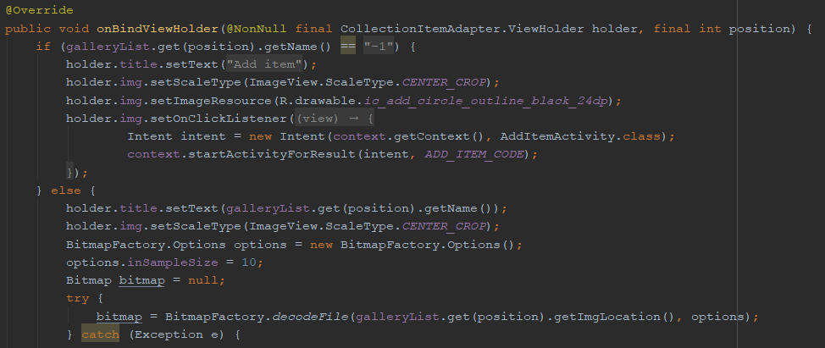

Salvarea in SQLite si Firebase a obiectelor respectiv imaginilor:

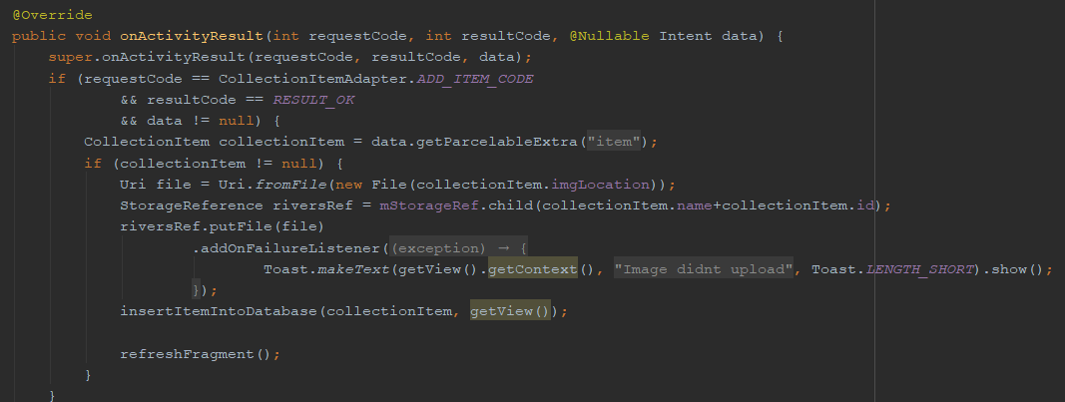

Cererea si primirea de permisiuni:

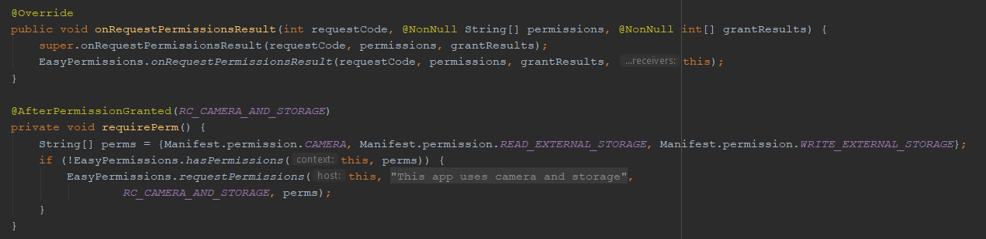

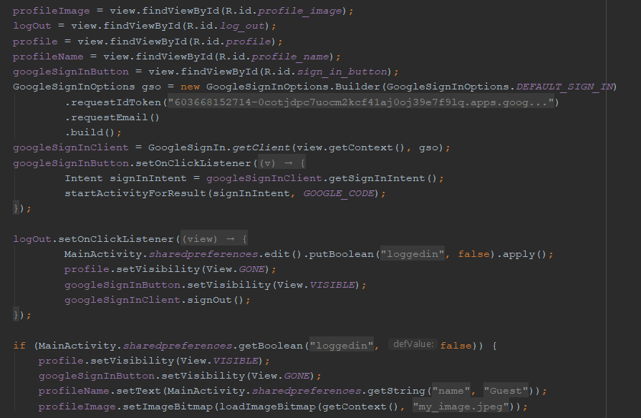

O parte din logarea cu google care se foloseste de SharedPreferences pentru a ramane logat dupa inchiderea aplicatiei.

# Concluzie

Consider ca exista solutii mai bune fata de am reusit sa fac eu. Desi o abordare hibrida cred ca ar fi de preferat intrucat filantelistii nu folosesc doar android.

O integrare cu flutter care poate sa compileze si in Android si in iOS cu posibilitate de portare pe web, ar fi o solutie mai buna.